

|  |  |
| --- | --- |
| **Министерство образования и науки**  **Российской Федерации**  **Государственное образовательное учреждение высшего образования «МОСКОВСКИЙ АВТОМОБИЛЬНО-ДОРОЖНЫЙ**  **ГОСУДАРСТВЕННЫЙ ТЕХНИЧЕСКИЙ УНИВЕРСИТЕТ**  **(МАДИ)»** |  |

**Факультет «Автомобильный транспорт»**

**Кафедра «Высшая математика»**

**Отчет по лабораторной работе №2  
на тему: «Работа с файлами»  
по дисциплине «Программирование для ЭВМ»**

**Выполнил:**

Учебная группа ________1бПМ______  
ФИО Цыганов Роман Юрьевич

**Принял:**

Звание ___старший преподаватель____

ФИО _ __Кутейников Иван Алексеевич

«____»_______________________2023г.

# **Содержание**

Оглавление

Содержание 2

Цель и постановка задачи 3

Решения 4

Результат решения 8

Заключение 9

# **Цель и постановка задачи**

Реализовать простейший файловый менеджер. (Для Java использовать пакеты java.io/java.nio, класс File/Files)

# **Решения**

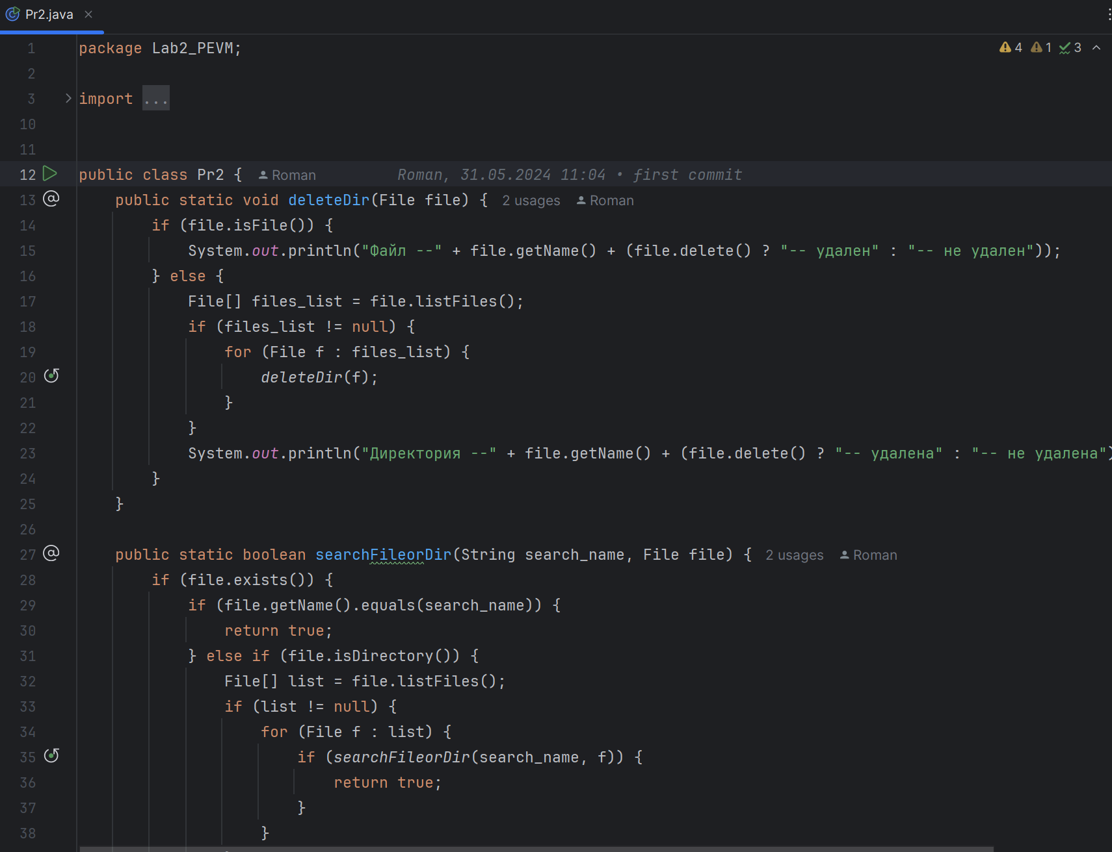 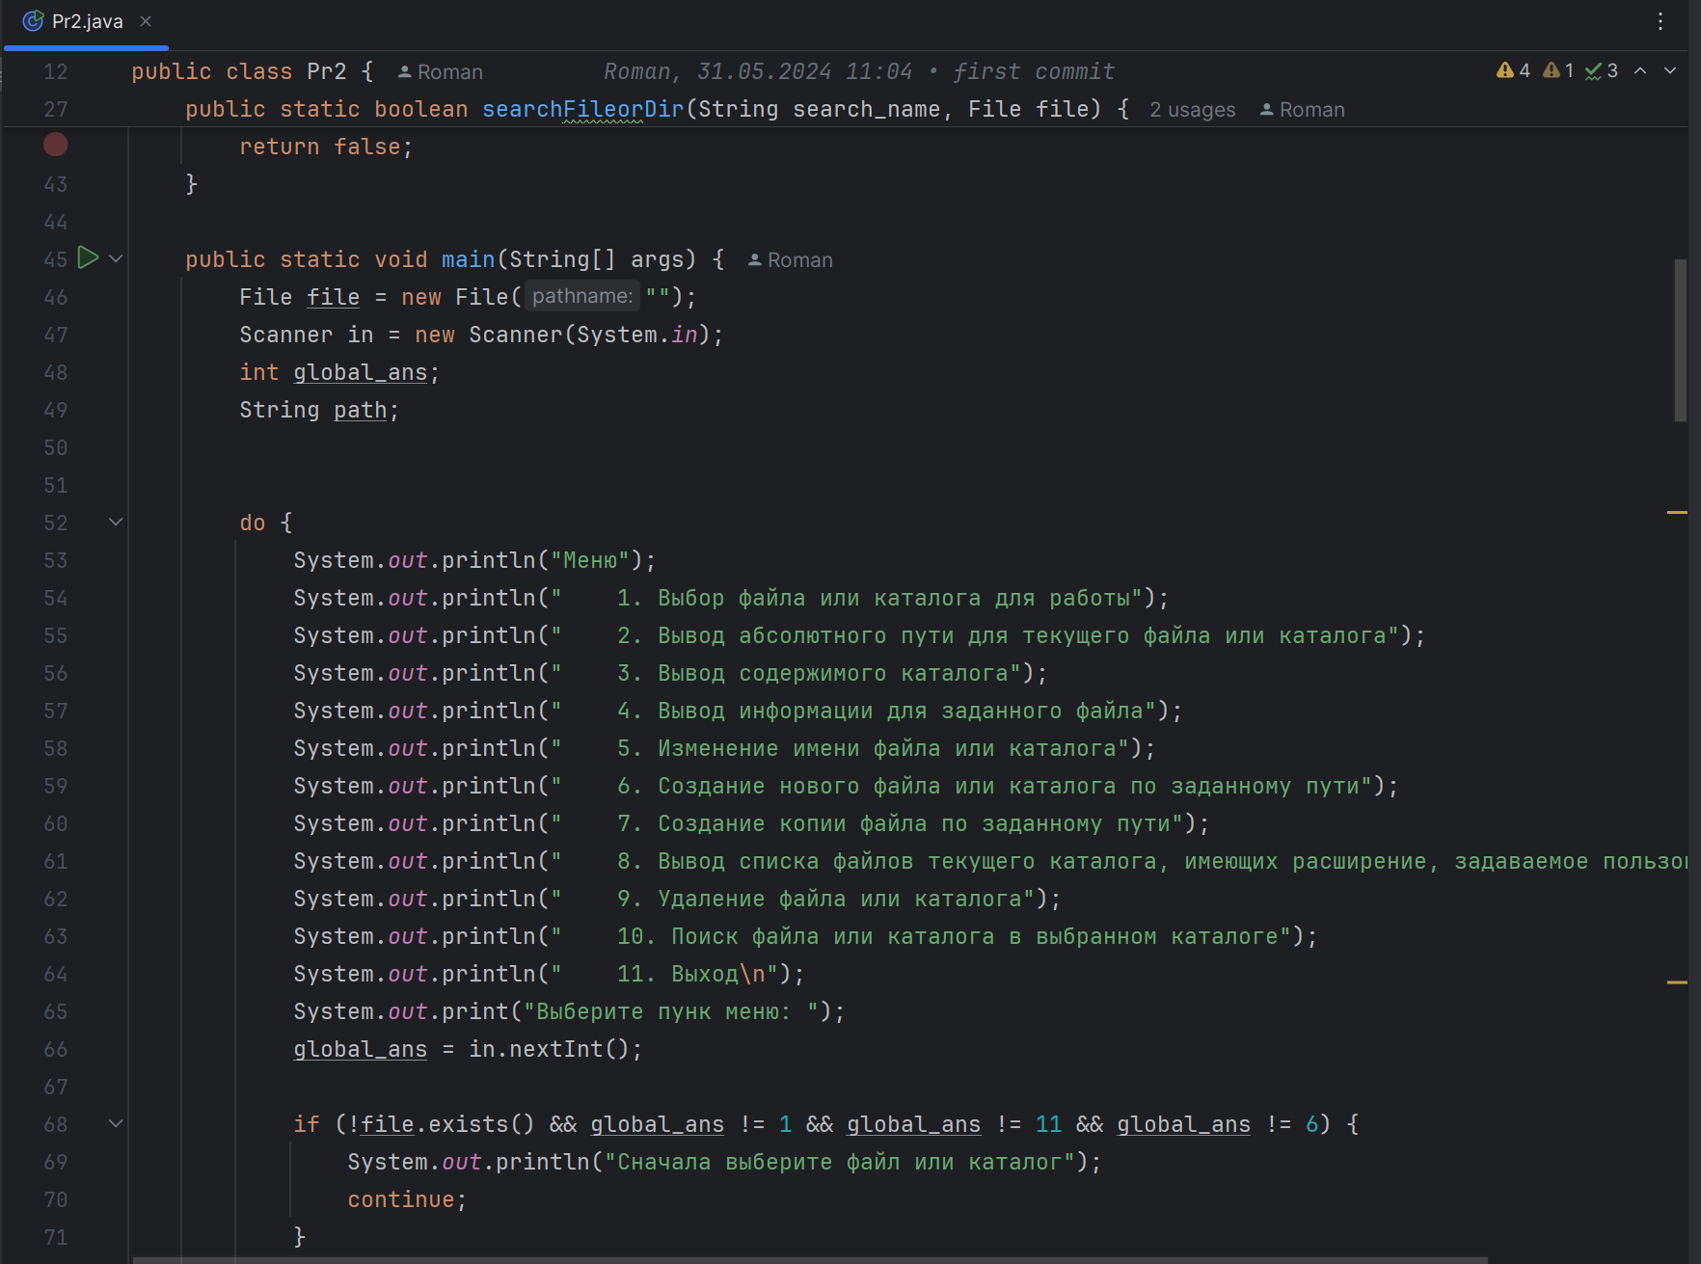

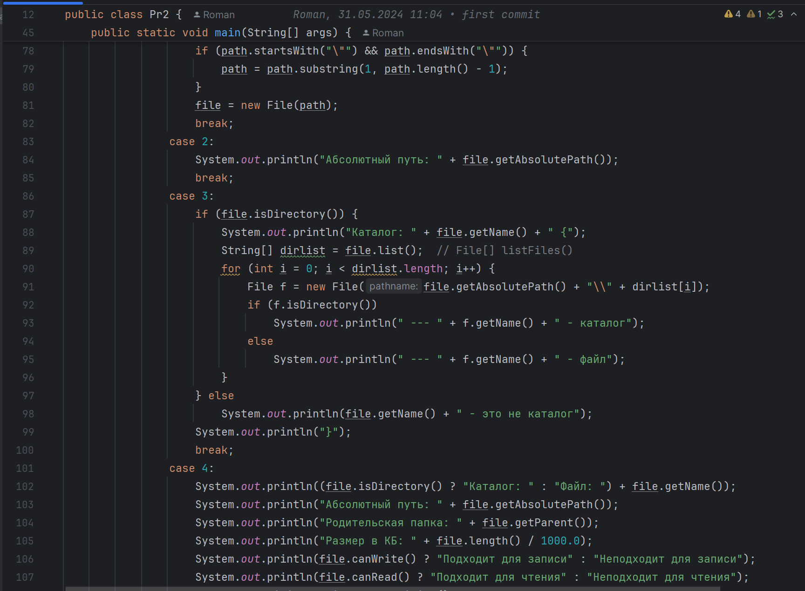

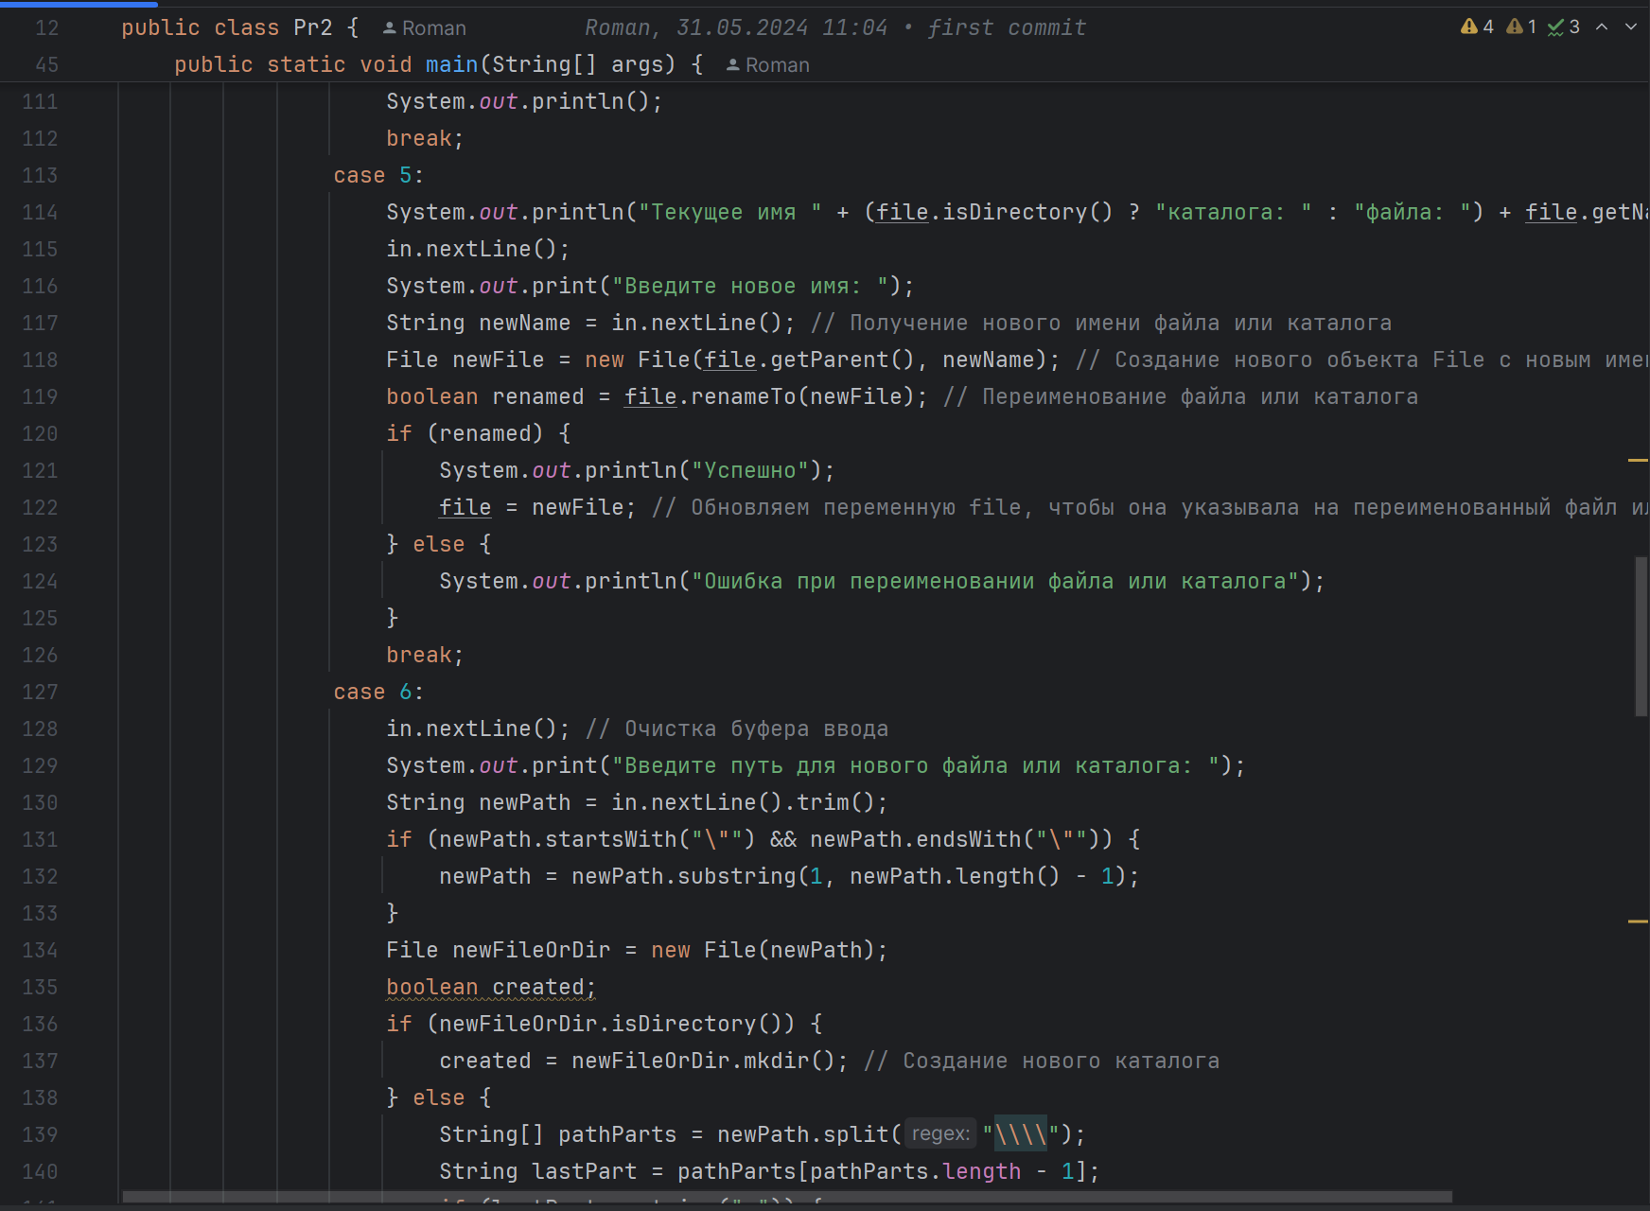

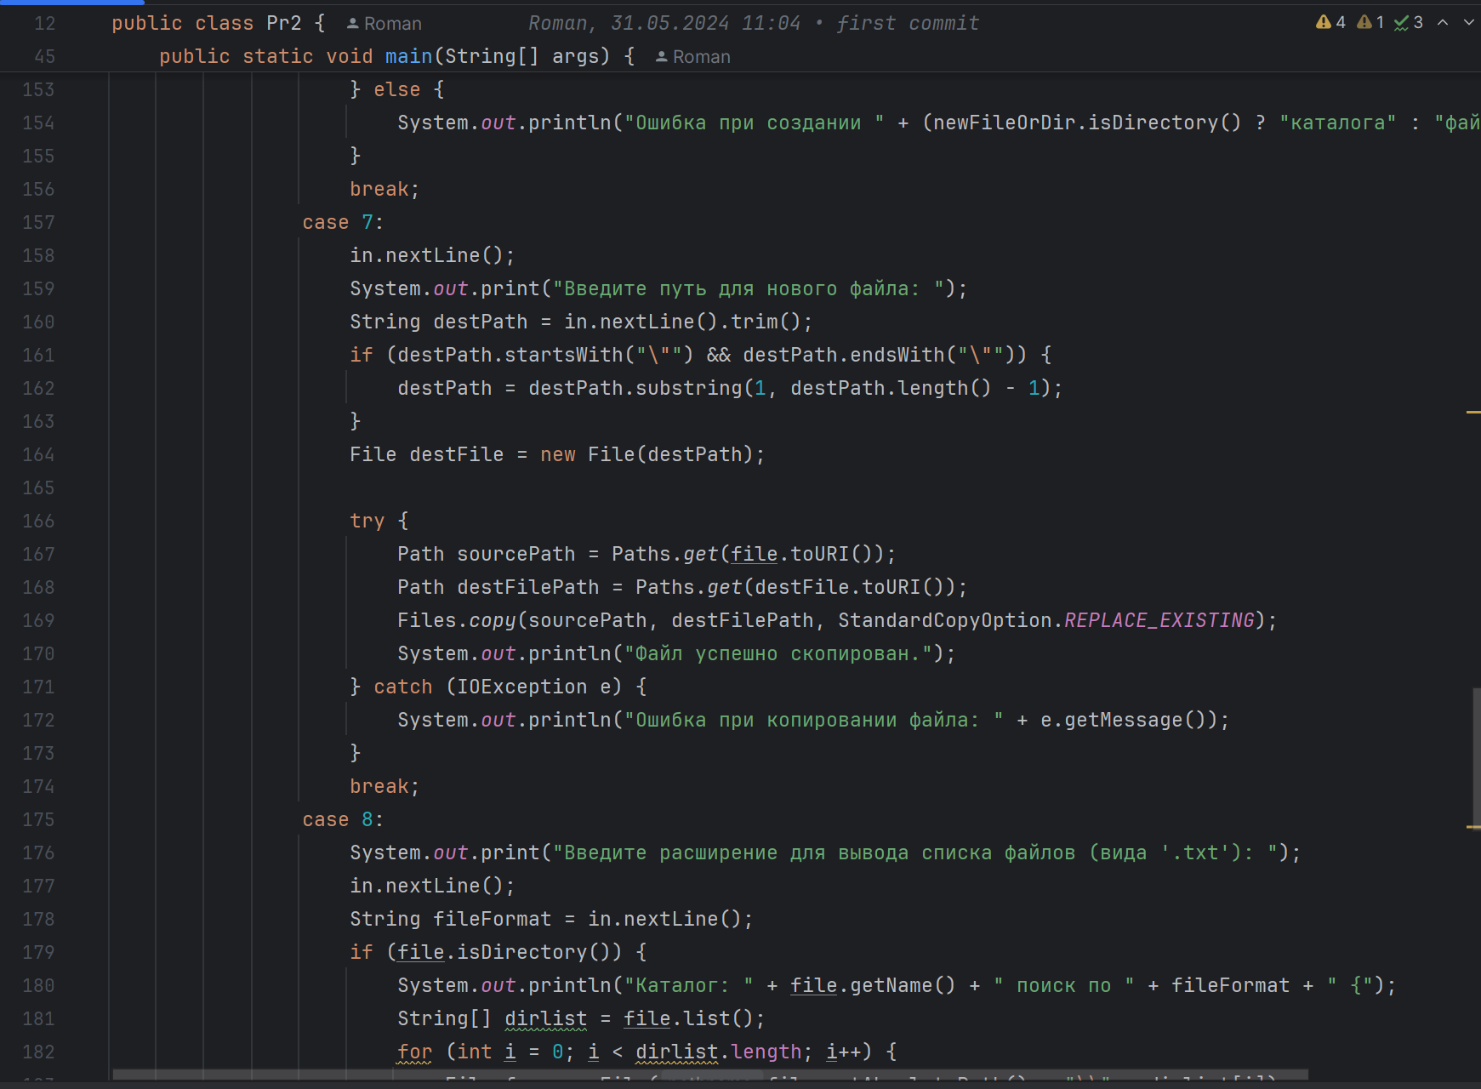

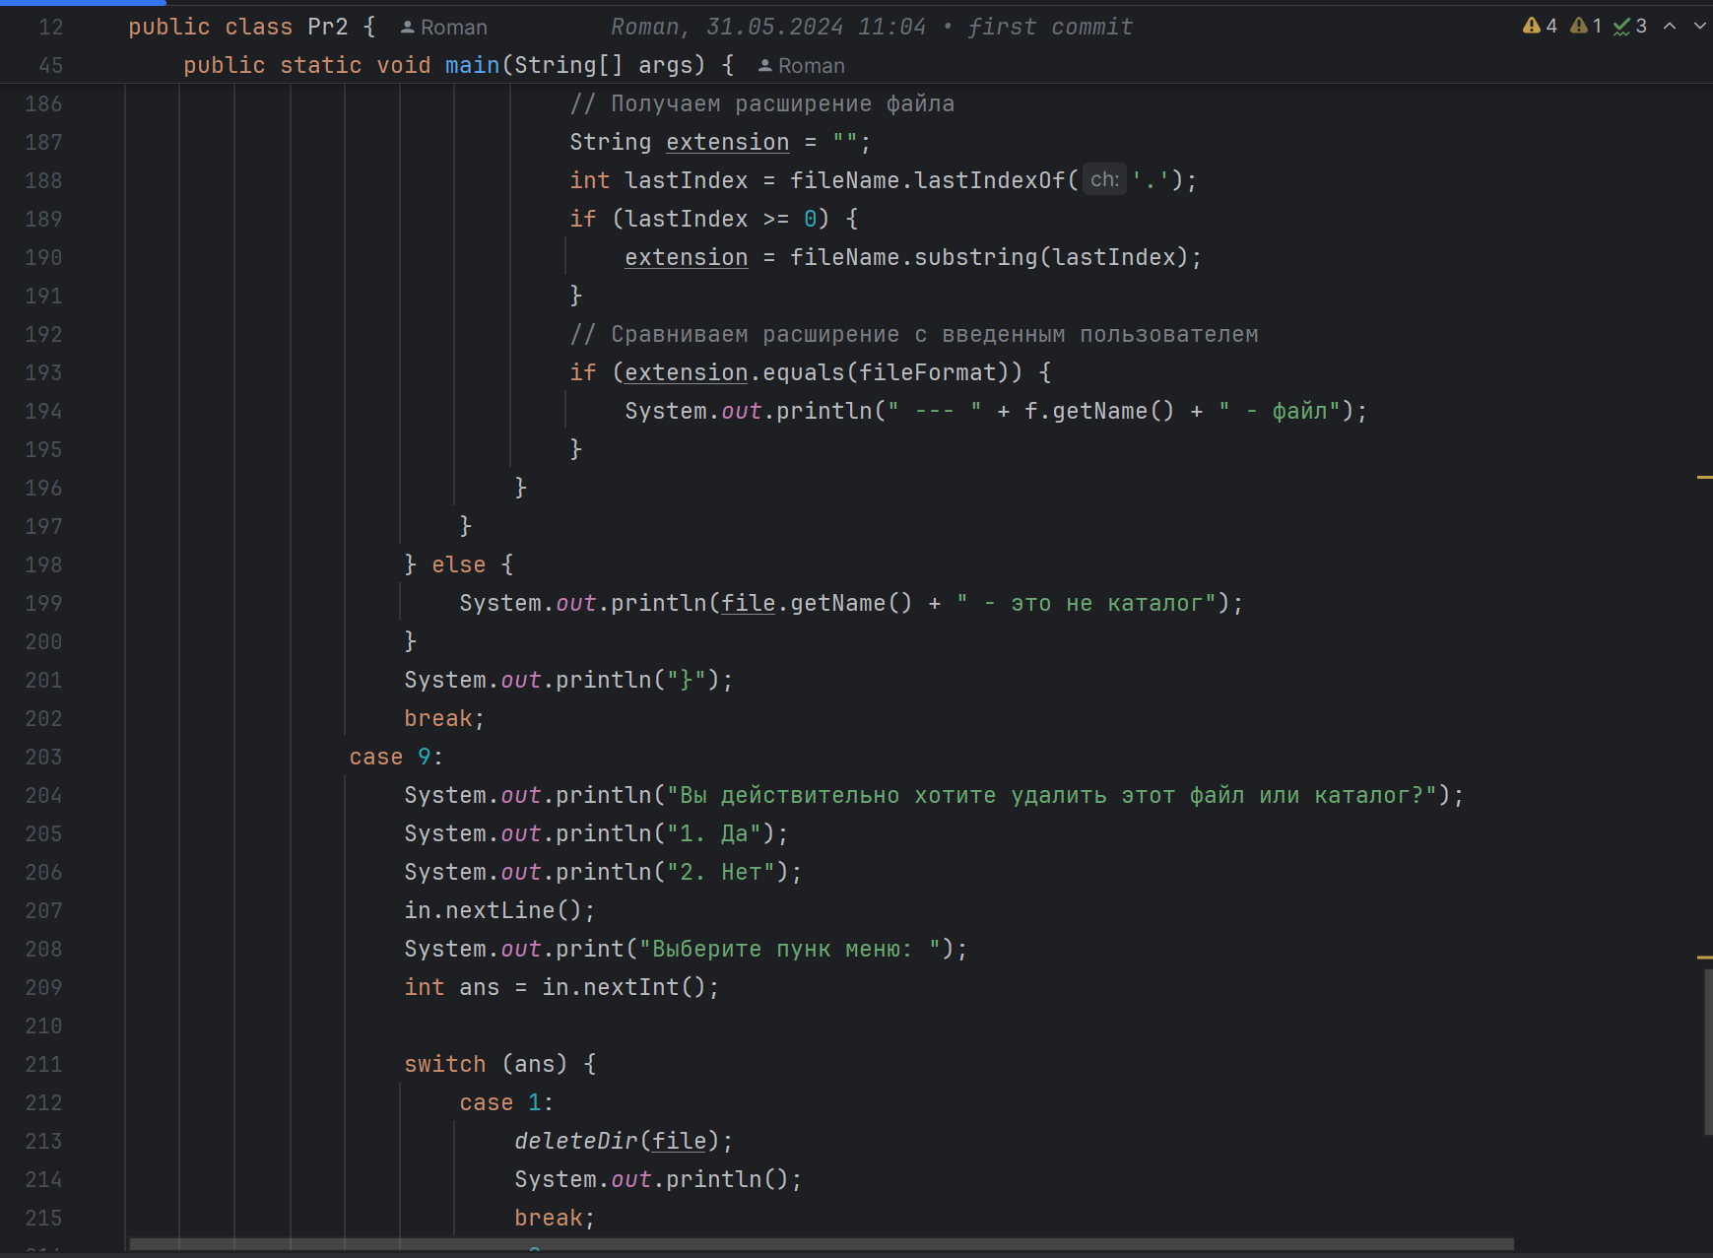

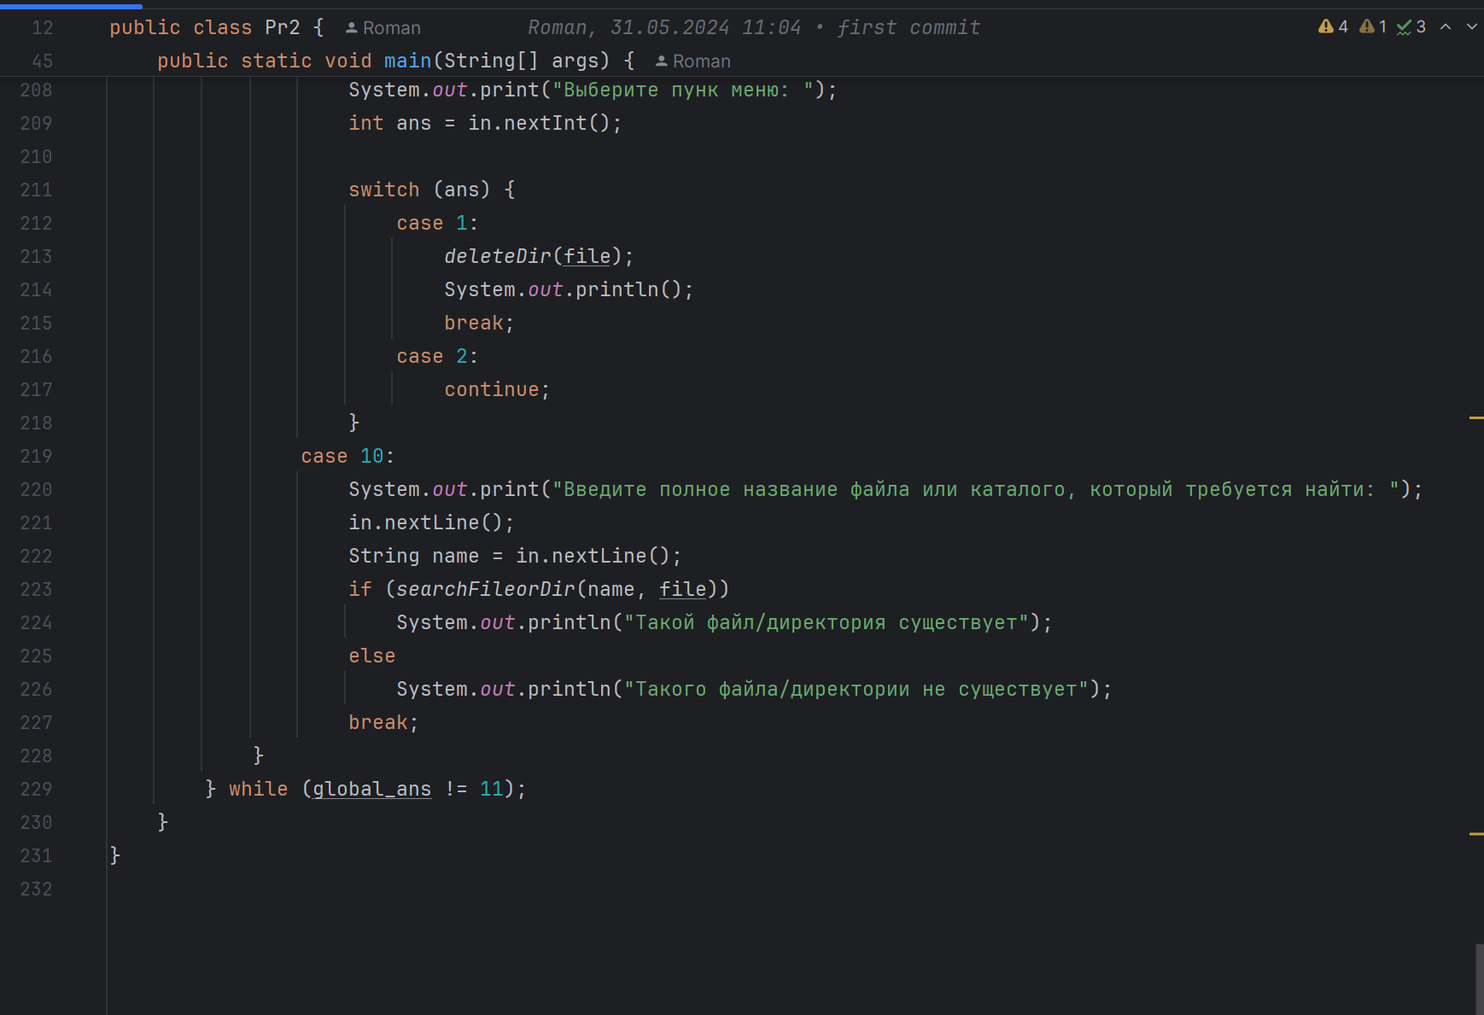

# **Результат решения**

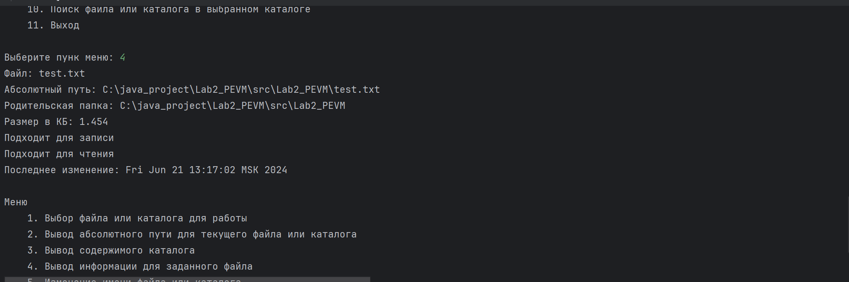

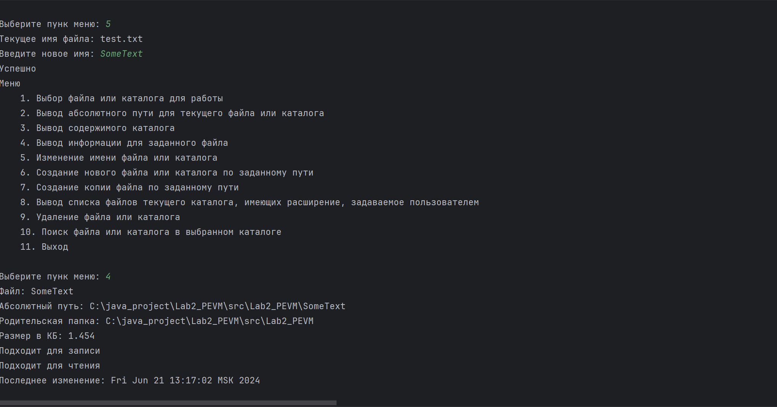

# **Заключение**

Реализоваk простейший файловый менеджер.